|  |
| --- |
| ***ГБДОУ детский сад №59 Колпинского района Санкт - Петербурга*** |
| ***Методическая разработка: «Мониторинг уровня знаний детей подготовительной к школе группы о архитектурных памятников города Санкт – Петербурга.*** |
| ***Составитель: Воспитатель высшей квалификационной категории Костерева Н.Н.*** |

|  |
| --- |
|  |

***«Архитектурные памятники Санкт – Петербурга»***

***Мониторинг***

**уровня знаний детей подготовительной к школе группы**

***о архитектурных памятников города Санкт – Петербурга.***

***Цель:***

***Выявить элементарные представления о архитектурных памятниках Санкт – Петербурга, с последующей формулировкой цели и задач дальнейшей работы с детьми.***

***Контрольные задания:***

1. ***ИКТ «УЗНАЙ И НАЗОВИ» - детям предлагается просмотреть и назвать слайды***

***с изображениями Адмиралтейства, Петропавловской крепости,***

***Исаакиевского собора, Смольного собора, Кунсткамеры, Александрийского театра,***

***Театра Юного Зрителя, архитектурного комплекса Дворцовая площадь, стрелки***

***Васильевского острова, памятника Петру Первому «Медный всадник».***

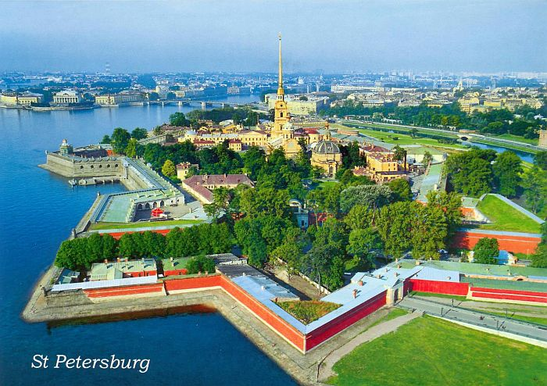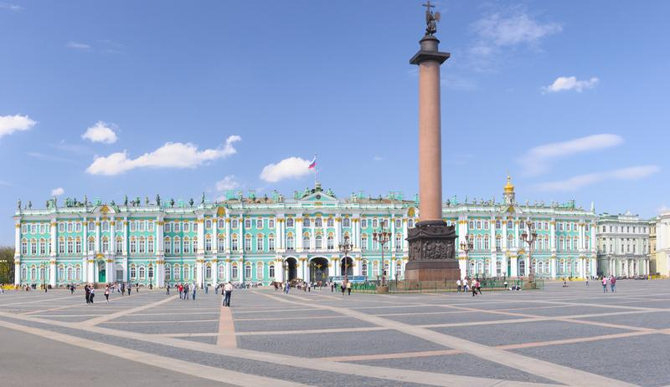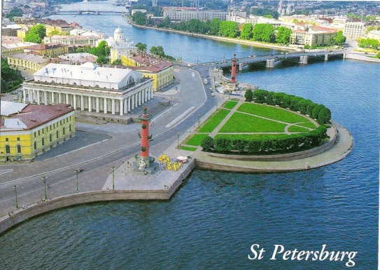

1. ***Вопросы к беседе краеведческого содержания:***

* ***Как называется наш город?***
* ***Как звали царя, который построил наш город?***
* ***Назови главную реку Петербурга?***
* ***Какие еще реки протекают в Петербурге?***
* ***Назови крепость, которая находиться в центре Петербурга?***
* ***Как называют главную улицу в нашем городе?***
* ***Назови, какие памятники в Петербурге ты знаешь?***
* ***В каких музеях, театрах ты бывал? Расскажи, что ты там видел?***
* ***Чтобы ты рассказал гостям нашего города?***

1. ***«Разрезные картинки с известными достопримечательностями»:***

***детям предлагается сложить картинки и назвать их.***

1. ***Самостоятельно разработанная компьютерная игра***

***«Заколдованный город» - Воспитатель привлекает внимание детей к слайдам на экране компьютера и объясняет, что Санкт-Петербург заколдован злым волшебником, который превратил его в модель, но которой не видно красоты прекрасного города, Санкт-Петербург будто замер. Надо обязательно его расколдовать. Нам помогут стрелочки, которые указывают на знакомые нам объекты города. Если мы правильно их назовем, наш город оживет.***

***При проведении диагностики была проведена подгрупповая и индивидуальная работа с детьми.***

***Были использованы следующие приемы:***

* ***Беседа по вопросам краеведческого содержания.***
* ***Эксперимент на узнавание достопримечательностей города.***

***Оценочные баллы:***

***Низкий уровень знаний – 0 баллов***

***Средний уровень знаний – 1 балл***

***Высокий уровень знаний – 2 балла***

***На основе, проведенной в начале учебного года, диагностики были выявлены следующие результаты: 40% детей имеют низкий уровень знаний по заданной теме.***

***50% детей имеют средний уровень знаний по заданной теме.***

***10%детей имеют высокий уровень знаний по заданной теме.***

***Приложение 1***

***На основе проведенной диагностики детей подготовительной к школе группы были сформулированы цель и задачи дальнейшей работы:***

***Цель:***

***Повышение качественных показателей достижений детей, складывающихся в целесообразно организованных образовательных условиях.***

***Задачи:***

* ***Воспитывать любовь к своему городу.***
* ***Способствовать формированию элементарных представлений о архитектурных памятниках Санкт – Петербурга.***
* ***Активизировать познавательную активность детей.***
* **Развивать связную речь.**
* **Обогащать словарный запас детей.**

***В процессе формирования цели и задач по заданной теме было разработано планирование работы по теме:***

***Приложение 2***

***«Архитектурные памятники Санкт – Петербурга»***

|  |  |  |
| --- | --- | --- |
| *Месяц* | *Программное содержание* | *Работа с детьми* |
| *сентябрь* | ***Диагностика.***  ***Выявить элементарные представления о архитектурных памятниках Санкт – Петербурга.*** | ***Беседы по вопросам краеведческого содержания, тест «Разрезные картинки», ИКТ «Узнай и назови», Компьютерная дидактическая игра «Заколдованный город».*** |
| *октябрь* | ***Продолжать расширять и закреплять представления об улице, городе, архитектуре.*** | ***Чтение художественной литературы:***  ***А.Николаенко «Я буду архитектором», А.С.Пушкин «Медный всадник» отрывок, «История города Санкт – Петербурга в лицах и картинках» В.Авсеенко.***  ***Рассматривание иллюстраций, презентаций на тему «Архитектура моего города». Д/и «Разрезные картинки», «Архитектурная мозайка».*** |
| *ноябрь* | ***Закрепление знаний о символах города, памятников, достопримечательностях.*** | ***ИКТ «Герб, флаг, Медный всадник, кораблик с Адмиралтейства, сфинксы», разучивание с детьми гимна нашего города Р.Глиэр «Гимн великому городу». Чтение художественной литературы по заданной теме.*** |
| *декабрь* | ***Продолжать закреплять знания о символах города, памятников, достопримечательностей*** | ***Разрезные картинки, разучивание стихотворений с использованием мнемотехники.*** |
| *январь* | ***Продолжать знакомить детей с соборами Санкт –Петербурга: Исаакиевский, Казанский, Смольный.*** | ***Рассматривание иллюстраций, беседы, компьютерная, дидактическая игра «Заколдованный город», разрезные картинки.*** |
| *февраль* | ***Продолжать знакомить с театрами Санкт – Петербурга:***  ***Александровский театр, Театр Юного Зрителя.*** | ***Совместная деятельность воспитателя с детьми «Ура, мы едем в театр», беседа Санкт – Петербург – культурная столица России. Компьютерная игра «Путешествие колобка в театре».*** |
| *март* | ***Продолжать закреплять знания о достопримечательностях нашего города:***  ***Стрелка Васильевского острова***  ***Кунсткамера*** | ***Краеведческие беседы на темы: «Я люблю свой город славный», познавательные рассказы детей, ИКТ «Стрелка Васильевского острова», «В чертогах Кунсткамеры»,***  ***разрезные картинки.*** |
| *апрель* | ***Продолжать закреплять знания о архитектурном комплексе – Дворцовая площадь.*** | ***Краеведческие беседы на темы: Дворцовая площадь, Зимний дворец, Главный штаб***  ***Александровская колонна.***  ***Разрезные картинки, дидактические игры.*** |
| *май* | ***Итоговая диагностика*** | ***Контрольные задания диагностики «Архитектурные памятники СПб»*** |

***В конце учебного года была проведена итоговая диагностика, где были выявлены следующие результаты:***

***0% детей имеют низкий уровень знаний по данной теме.***

***60% детей имеют средний уровень знаний по данной теме.***

***40% детей имеют высокий уровень знаний по данной теме.***

***Приложение 2***

***Сравнительный анализ результатов мониторинга***

***«Архитектурные памятники Санкт – Петербурга»:***

***На конец учебного года диагностика показала, что в результате систематизации знаний детей, при правильно организованных образовательных условиях – уровень знаний детей по теме «Архитектура города Санкт – Петербурга», значительно повысился, что отражено в диаграмме :***

***Вывод:***

***При систематизации знаний детей значительно повысился качественный показатель достижений детей, который выражен в диаграмме как % разница результата.***